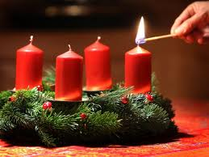
Sonntagscafé
nach der Familienmesse mit Adventkranzweihe
1. Adventsonntag
27. November 2016
ab 11.00 Uhr
Volksschule Sulz

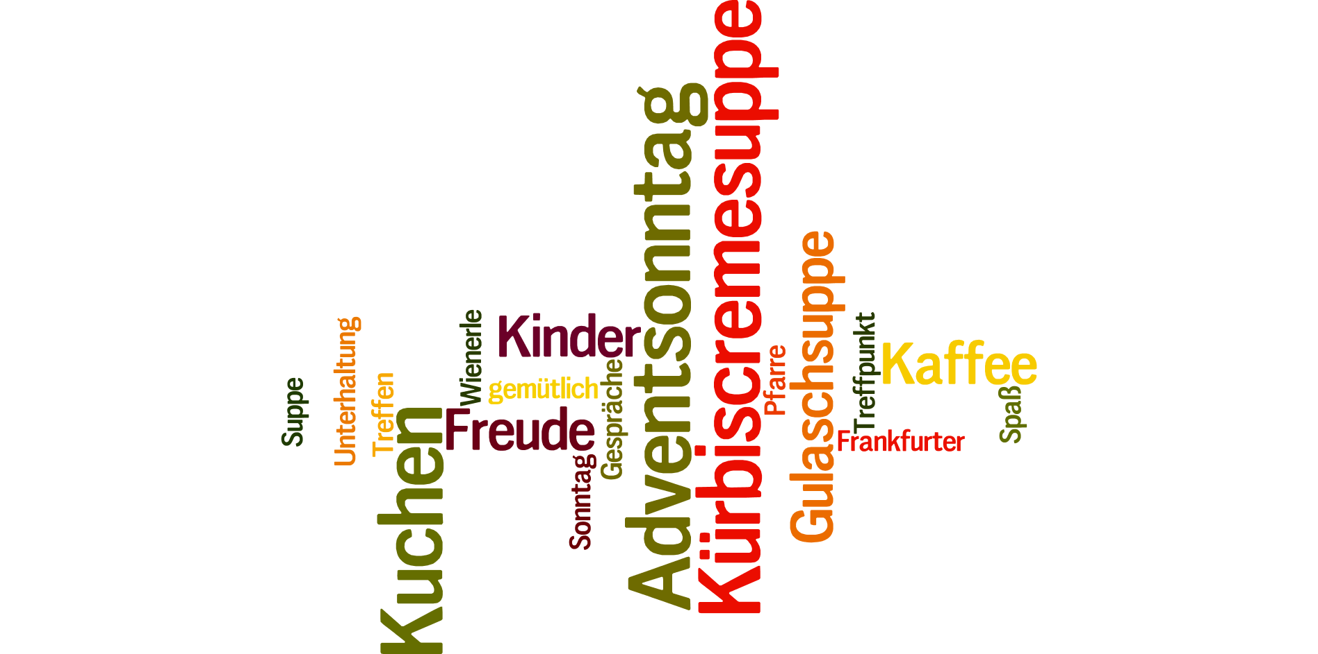

Auf euer Kommen freut sich der Sozialarbeitskreis

